Cảnh giác với những thủ đoạn trộm cắp tài sản

_______________
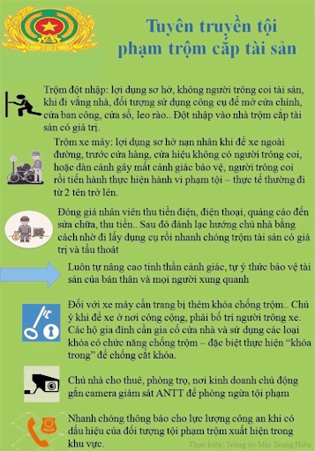
Thời gian gần đây, trên địa bàn cả nước xảy ra nhiều vụ kẻ xấu đột nhập vào nhà dân với mục đích trộm cắp tài sản có giá trị. Có trường hợp khi bị chủ nhà phát hiện, đối tượng trộm cắp sẵn sàng dùng hung khí sát hại hòng thoát thân.

(hình ảnh: nguồn http://tanquy.tanphu.hochiminhcity.gov.vn)
Qua các vụ án cho thấy, hầu hết đều xuất phát từ sơ hở của gia đình nạn nhân trong việc bảo đảm an ninh cho ngôi nhà, tạo điều kiện cho hung thủ đột nhập vào và gây án. Thực tế cho thấy, thủ đoạn của kẻ gian trong việc đột nhập để trộm cắp tài sản không có gì mới, nhưng các vụ án xảy ra vẫn khá nhiều. Các đối tượng gây án thường lợi dụng sơ hở của những gia đình đi làm vào ban ngày, nhà không có người trông coi, hoặc đêm tối, các gia đình ngủ say quên không đóng, khóa cửa ra vào ban công, cửa sổ, cửa tum… để tiếp cận và dùng công cụ chuyên nghiệp như kìm cộng lực, mỏ-lết cỡ lớn để cắt bẻ gãy tai, móc khóa treo, cậy phá cánh cửa kính, phá khóa, phá song sắt cửa sổ, khung lắp quạt hút gió, phá hoa sắt cửa sổ, cửa tum…
Đối với những đối tượng trộm cắp chuyên nghiệp, chúng có thể sử dụng đèn khò cắt cửa kính để mở chốt cửa, đột nhập vào nhà, lục soát tìm kiếm tài sản, phá két sắt, phá tủ để trộm cắp tài sản. Lực lượng Cảnh sát Hình sự Hà Nội đã từng khám phá vụ việc đối tượng dùng thiết bị điện tử dò sóng mở khóa cửa cuốn đột nhập vào nhà, cửa hàng, lục soát trộm cắp tài sản. Thủ đoạn đơn giản hơn là các đối tượng sử dụng gậy dài có keo dán ở đầu để dính lấy trộm điện thoại di động hoặc chìa khóa, sau đó mở cửa, đột nhập vào nhà, trộm cắp tài sản.
Phòng Cảnh sát hình sự Hà Nội cũng đưa ra cảnh báo với nhiều nhà dân đang sử dụng cửa sắt nghệ thuật, hàn ghép từ những miếng sắt mỏng, ngắn. Loại cửa này, kẻ gian cầm cờ-lê bẻ gãy dễ, hoặc dùng kích ô-tô bẩy bung các miếng sắt mỏng, từ đó đột nhập. Khi làm cửa sắt, cảnh sát khuyên người dân nên yêu cầu thợ hàn nối chắc chắn những thanh liền với nhau sẽ rất khó bẻ. Trong cửa sắt, nên lắp thêm cửa gỗ, không nên lắp cửa gỗ có ô kính.
Để phòng ngừa trộm đột nhập về đêm, cơ quan công an khuyến cáo, trước khi đi ngủ, người dân phải khóa cửa tum, cửa ban công, nếu có điều kiện hãy nuôi chó để trông nhà. Với các gia đình sống trong biệt thự nên thuê bảo vệ, lắp hệ thống chống trộm bằng tia hồng ngoại. Người dân cũng có thể lắp đèn cảm ứng quanh nhà, khi ngủ bật lên, nếu có người lạ xâm nhập, đèn sẽ bật sáng, trộm do vậy có thể sợ bỏ đi.
Bên cạnh đó, để ứng phó khi trộm đột nhập vào nhà, lãnh đạo Phòng Cảnh sát hình sự Hà Nội khuyến cáo, người dân không nên một mình đánh lại trộm tránh trường hợp nhiều tên tội phạm mang hung khí gây nguy hiểm. Người dân cần vào phóng kín, khóa chặt cửa, gọi báo công an, người thân hoặc hô hoán hàng xóm đến ứng cứu. Trường hợp đi làm về, hay trong đêm ngủ dậy phát hiện nơi ở có dấu hiệu bị lục lọi, nghi vấn đột nhập, đừng chạy đi tìm, lùng sục bắt trộm. Hãy bình tĩnh, báo cho người nhà để cùng trốn vào một phòng, khóa chặt cửa rồi gọi báo công an, người thân, hàng xóm hỗ trợ. Nếu có đông người, hãy tìm những vật dụng có thể hỗ trợ để khống chế kẻ trộm.
Trường hợp người dân bị trộm khống chế, cần làm theo yêu cầu của chúng, bình tĩnh, cố gắng nhớ nét mặt, nghe giọng nói, đặc điểm riêng để phục vụ công tác điều tra. Không nên tiếc tài sản mà kháng cự kẻ trộm có hung khí, vì có thể nguy hiểm tới tính mạng. Hãy bình tĩnh, làm theo yêu cầu của chúng để bảo vệ tính mạng của chính mình. Nếu nghi ngờ trộm là người quen, nên vờ như không quen chúng, đừng chủ động gọi tên vì tội phạm có thể sinh tâm lý giết người diệt khẩu...
(nguồn https://nhandan.org.vn)

